扬州大学本科生走读(校外租住)管理

操作手册（学生版）

目录
1. 系统登录 3
2. 扬州大智慧校园系统 4
2.1.1 本科生走读 4
2.1.2 本科生走读 4
2.1.2.1 本科生走读 4
2.1.2.1.1 操作详情 6

系统登录
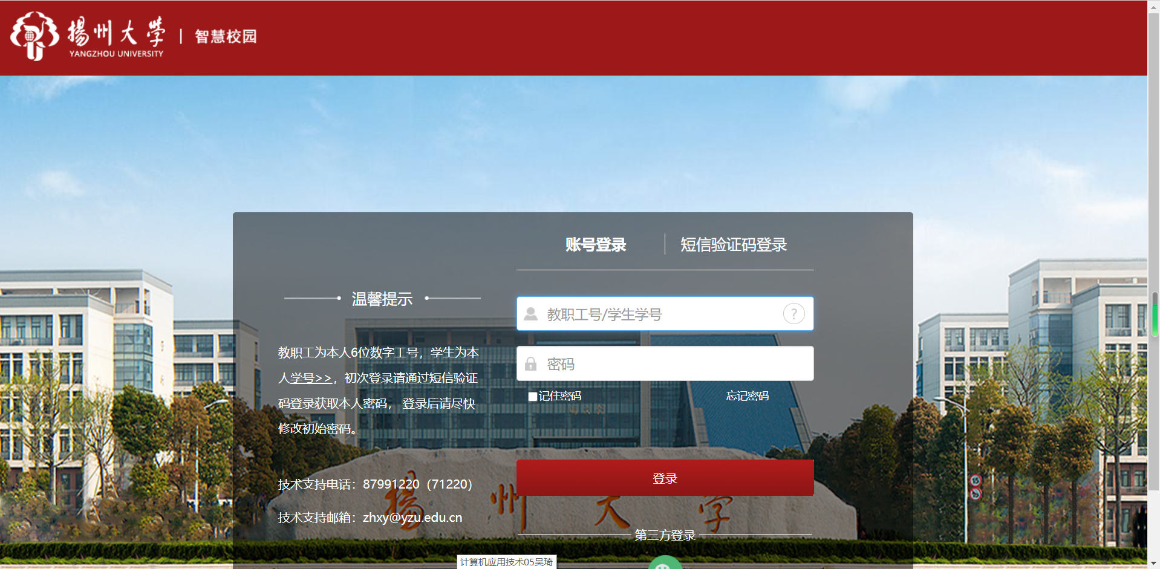
图1-1扬州大学智慧校园系统登录页面
（1）系统地址：打开浏览器，在地址栏中输入 http://my.yzu.edu.cn/portal_main/toPortalPage 进入 登录页面（图 1-1）
账户登录在输入正确的用户名和密码后，点击登录进入扬州大学智慧校园系统主页面，如图1-4示：
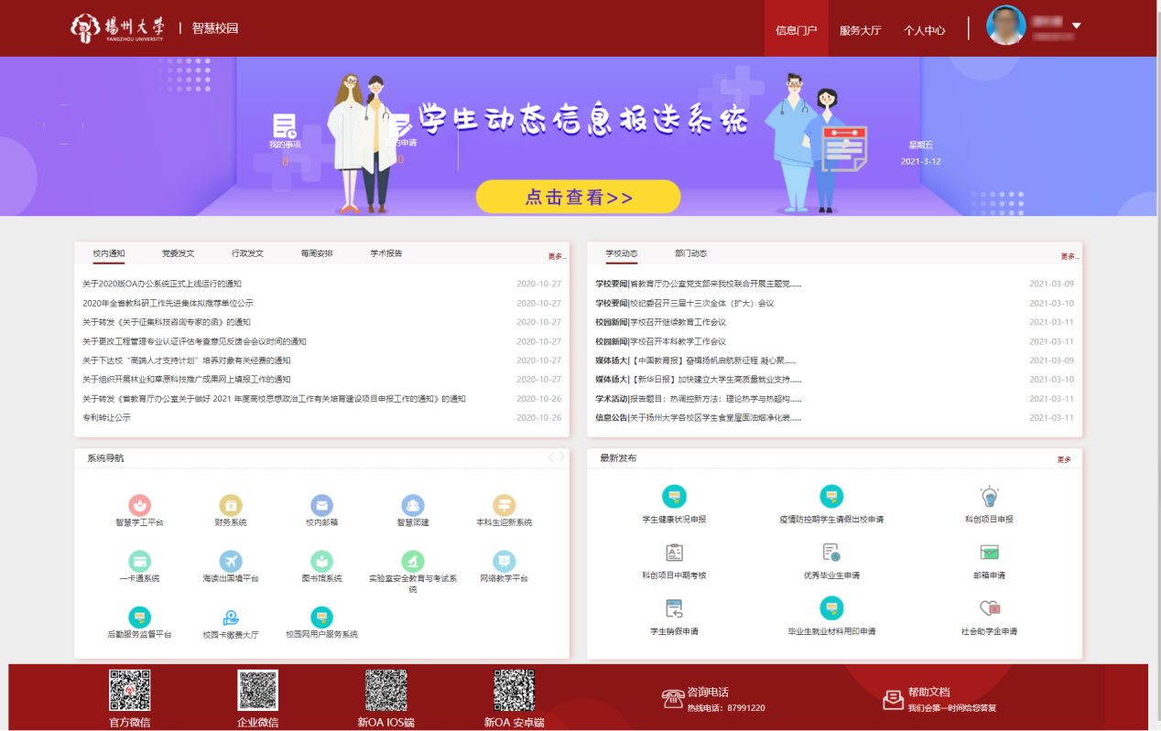

图1-4扬州大学智慧校园系统主页面

扬州大学智慧校园系统
系统包括：信息门户、服务大厅、个人中心、个人信息头像。如图2-1-1所示：

图2-1-1 扬州大学智慧校园系统菜单栏

本科生走读

本科生走读

本科生走读
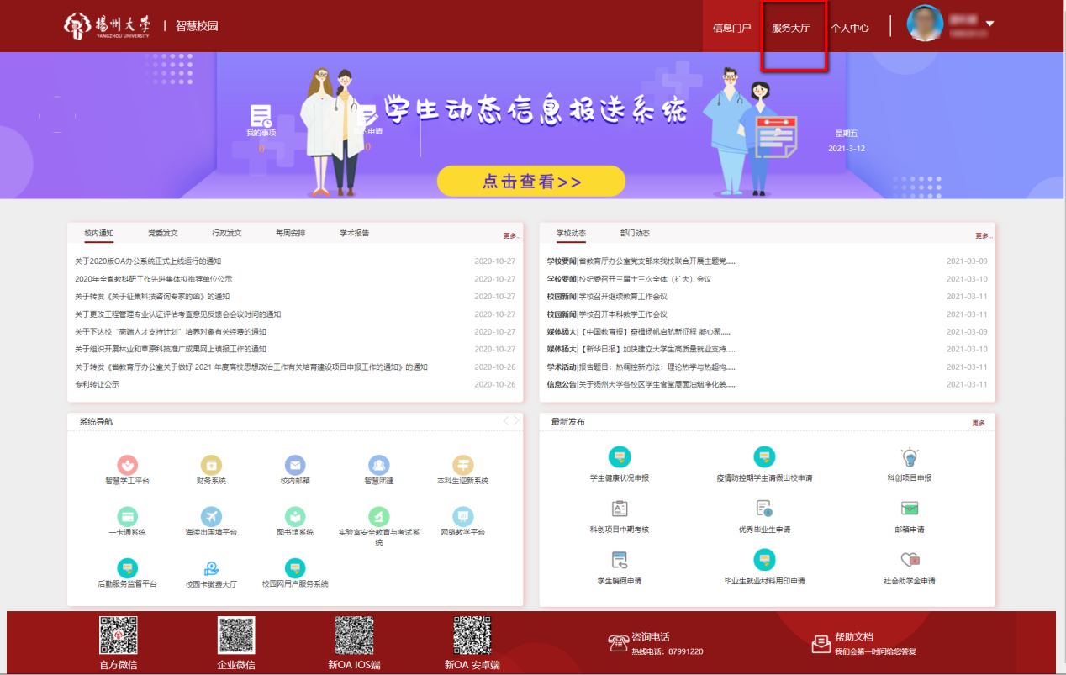

点击系统菜单栏【服务大厅】，点击后得到服务大厅界面。如图2-2-1所示：
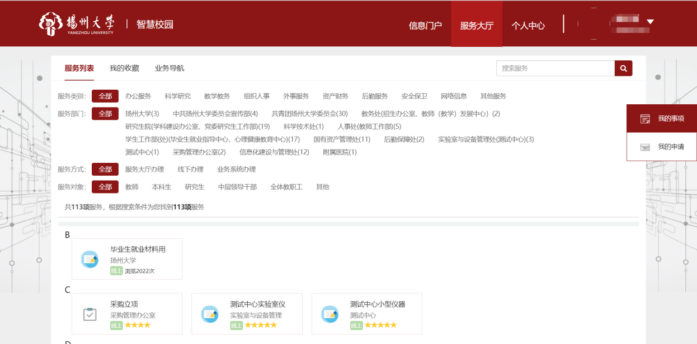
图2-2-1 服务大厅页面
- 功能描述：进行申请操作
- 操作方法：
点击学生工作部(处)(毕业生就业指导中心、心理健康教育中心)(17)按钮，再点击本科生按钮，点击本科生-走读申请按钮如图2-2-2所示。
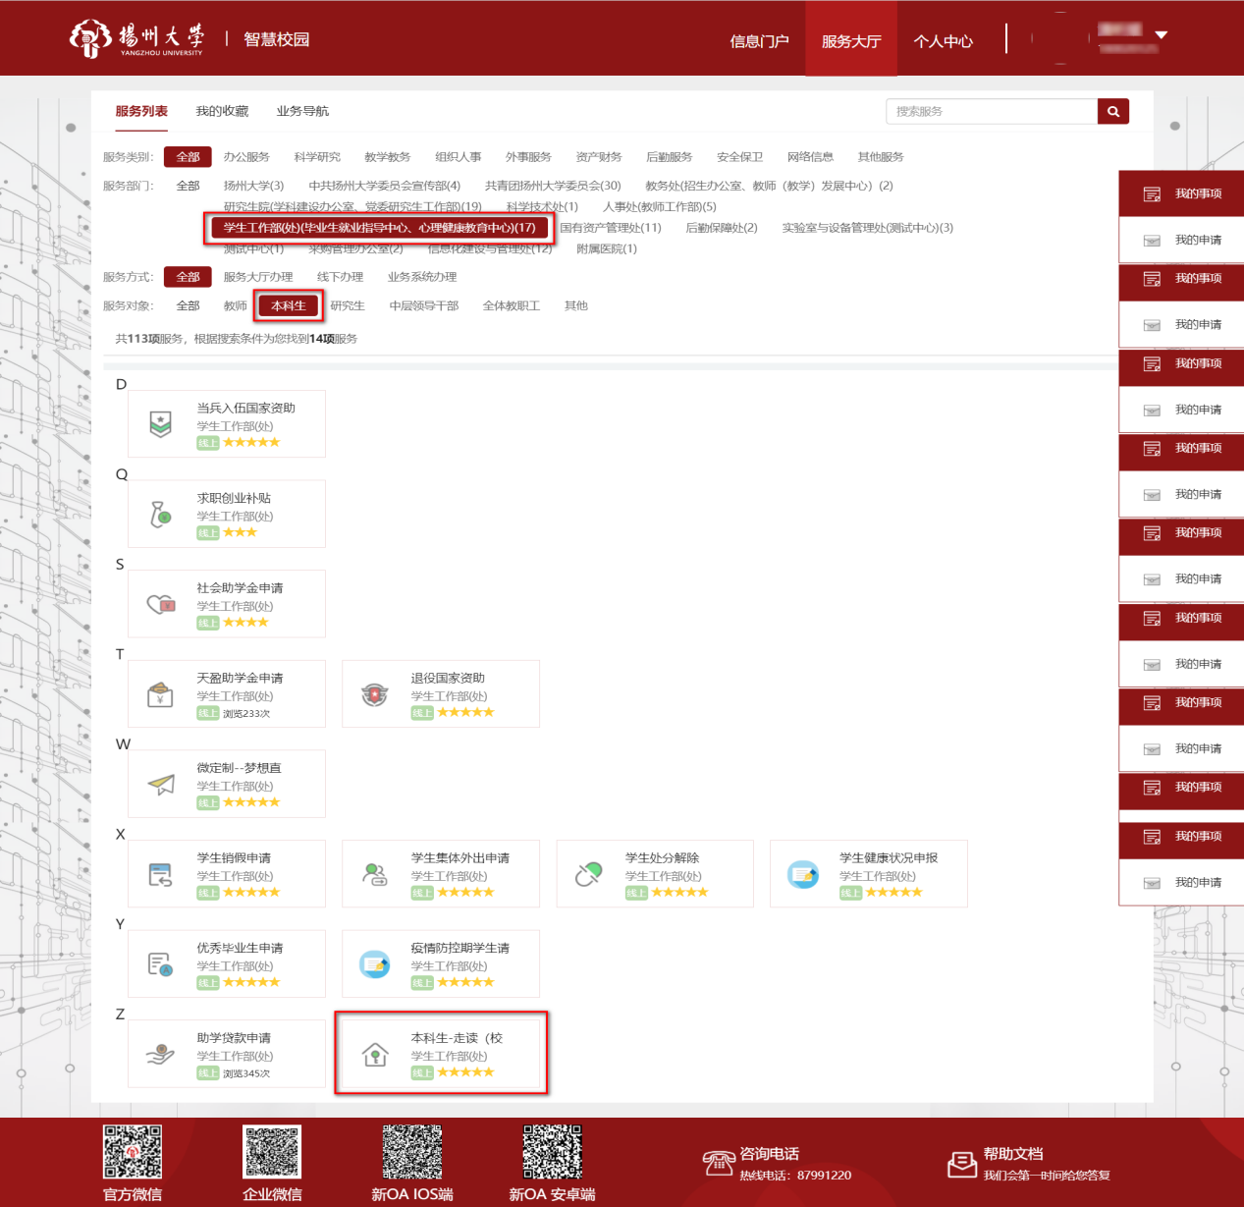

图2-2-2 扬州大学服务大厅申请表界面

跳转至本科生-走读申请界面如图2-2-2-1
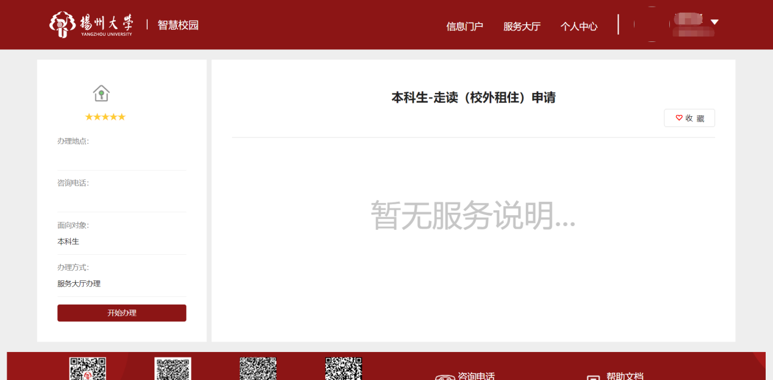
图2-2-2-1本科生-走读申请界面

点击开始办理按钮，进入本科生走读(校外租住)申请表单页面图2-2-2-2所示。

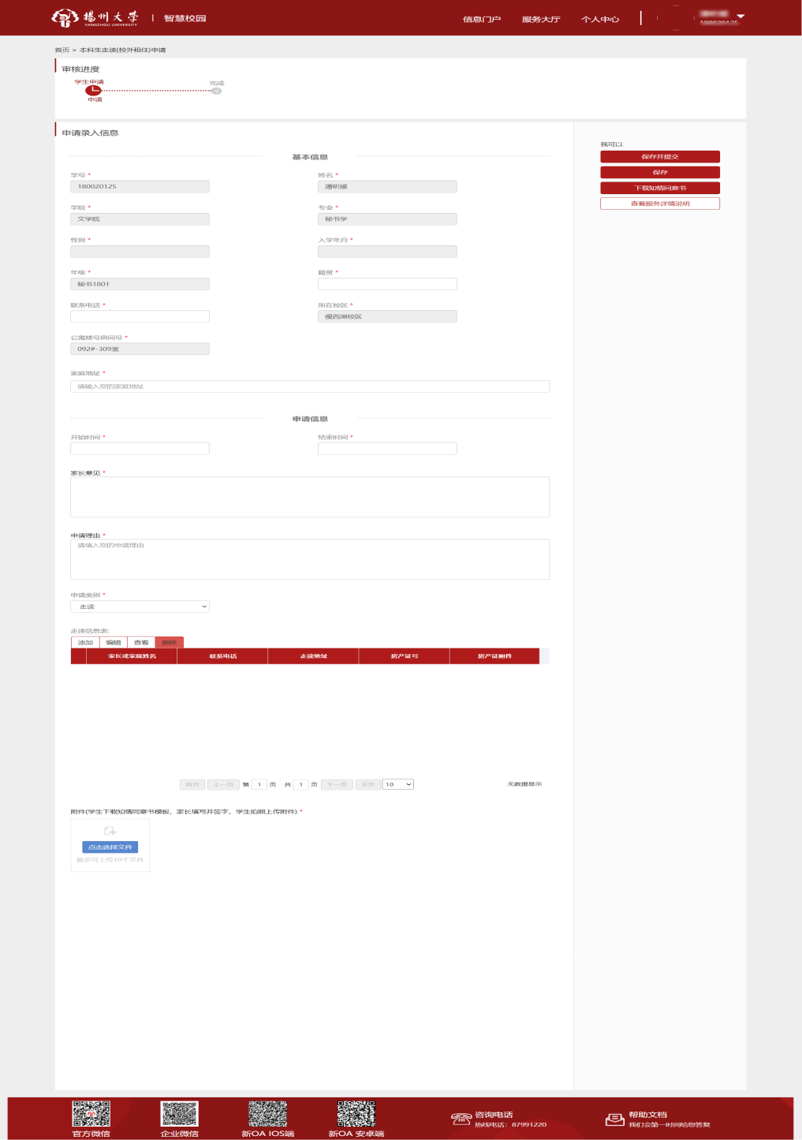
图2-2-2-2本科生走读(校外租住)申请表单页面申请界面

学生填写申请录入信息：籍贯（必填）、联系电话（必填）、家庭地址（必填）
继续填写申请信息：开始时间（必填）、结束时间（必填）、家长意见（必填）、申请理由（必填）、申请类别（必填）、校外租住信息表 图2-2-2-3所示

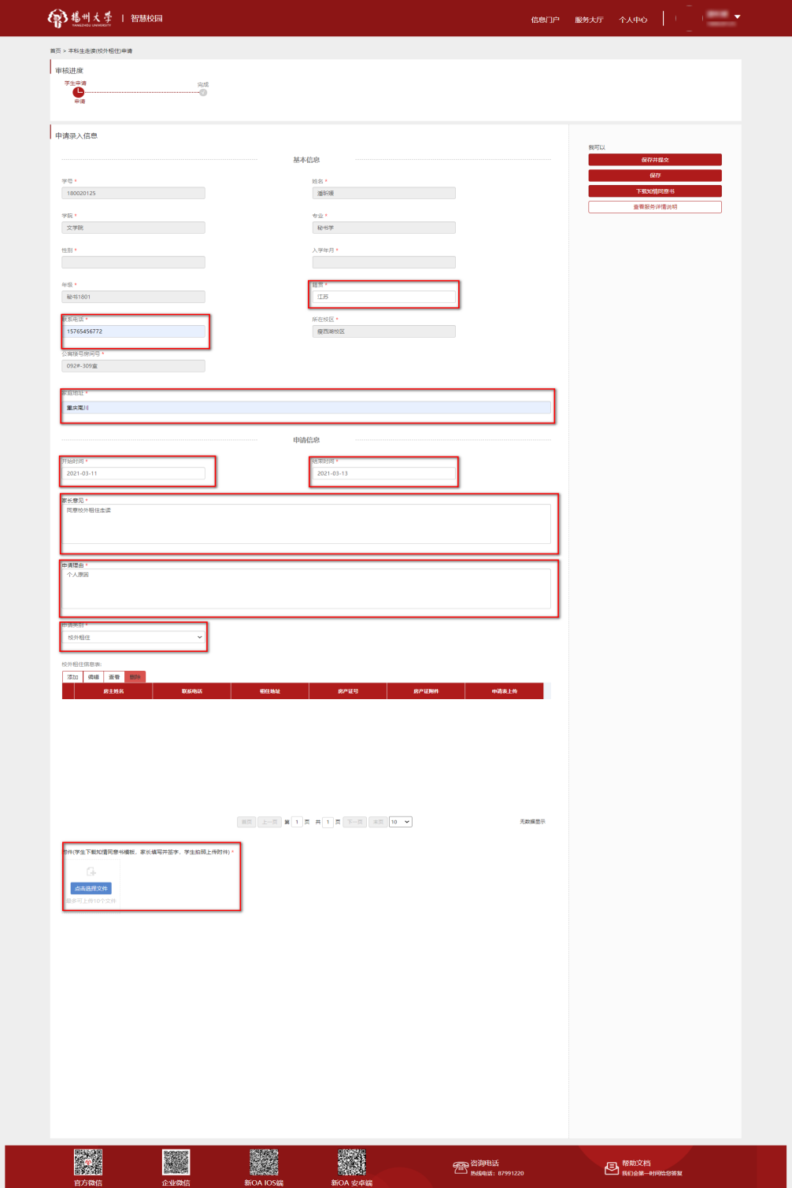
图2-2-2-3本科生走读(校外租住)申请表单页面申请填写界面
学生点击下载知情同意书，完成<<知情同意书模板>>。上传附件时如图2-2-3所示。

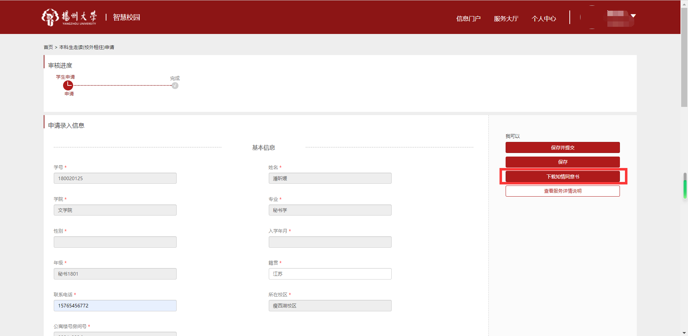
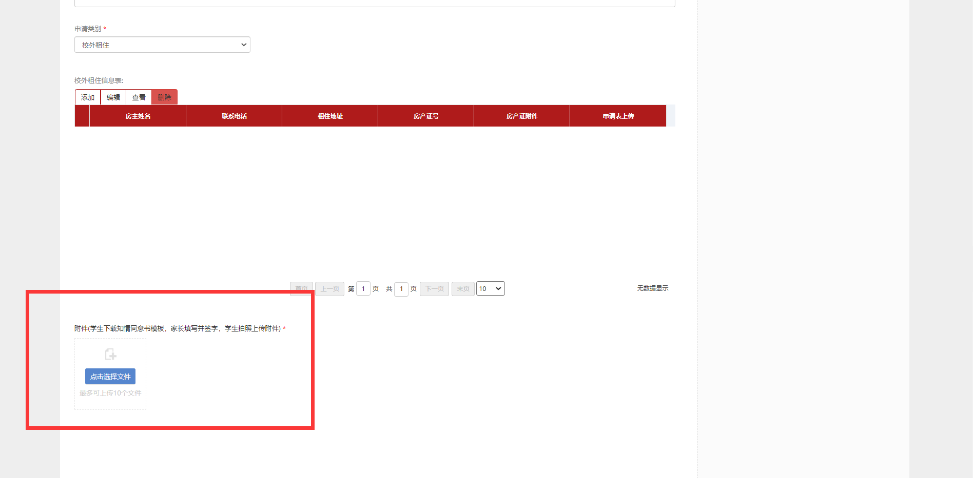

图2-2-3上传附件
Tips:带*为必填。附件上传完成以及问卷填写完成后，点击保存并提交按钮，即保存如图2-2-4所示。
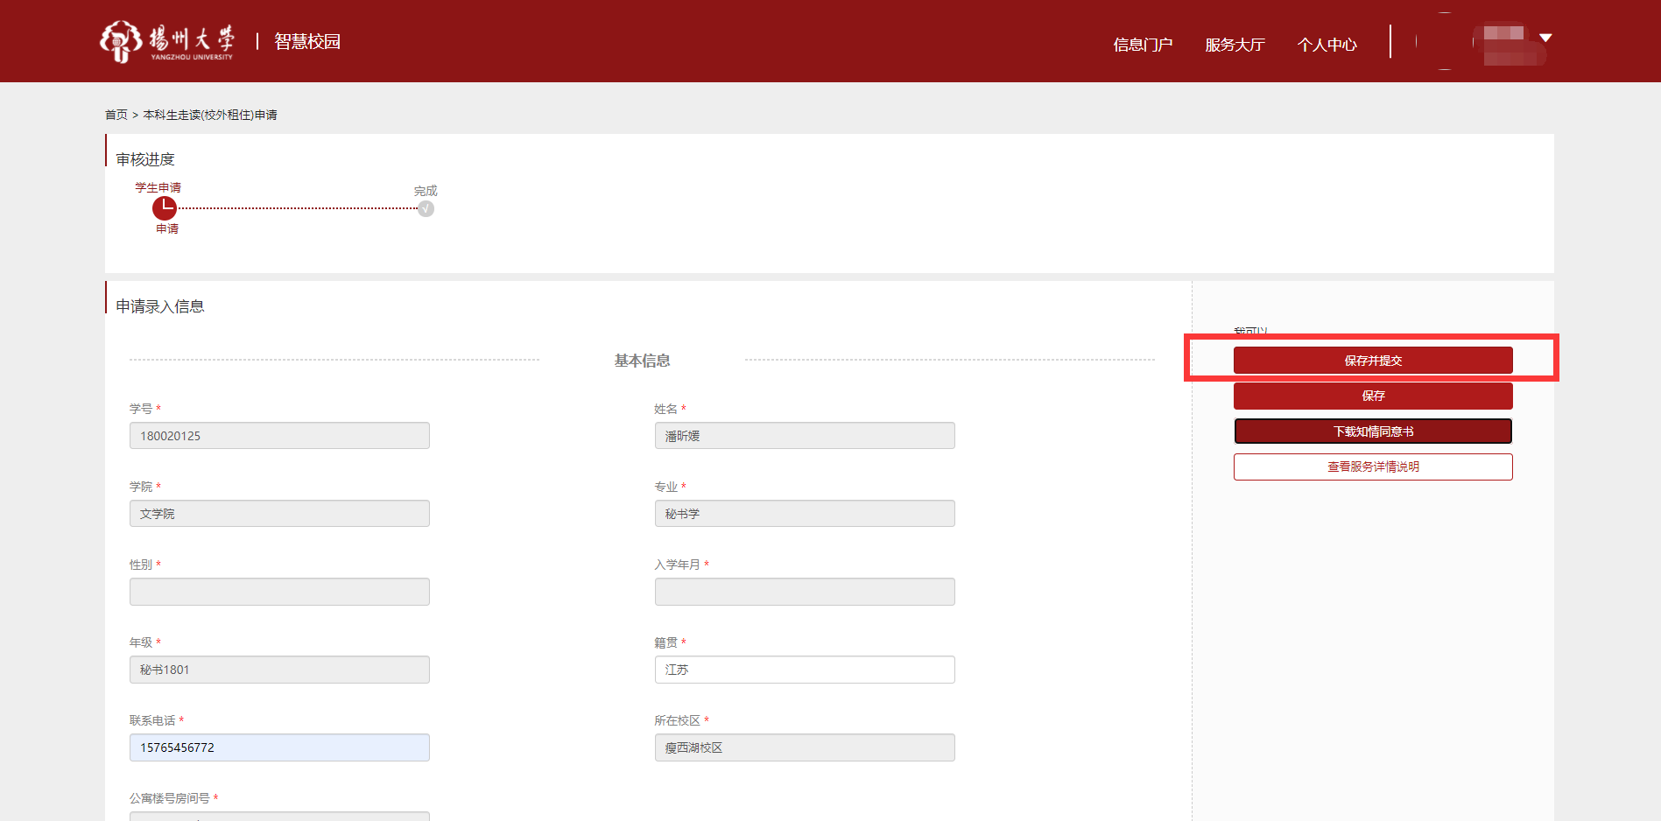
图2-2-4完成申请表填写后界面

提交后，回到服务大厅界面，点击我的申请进入申请列表界面如图2-2-6所示。
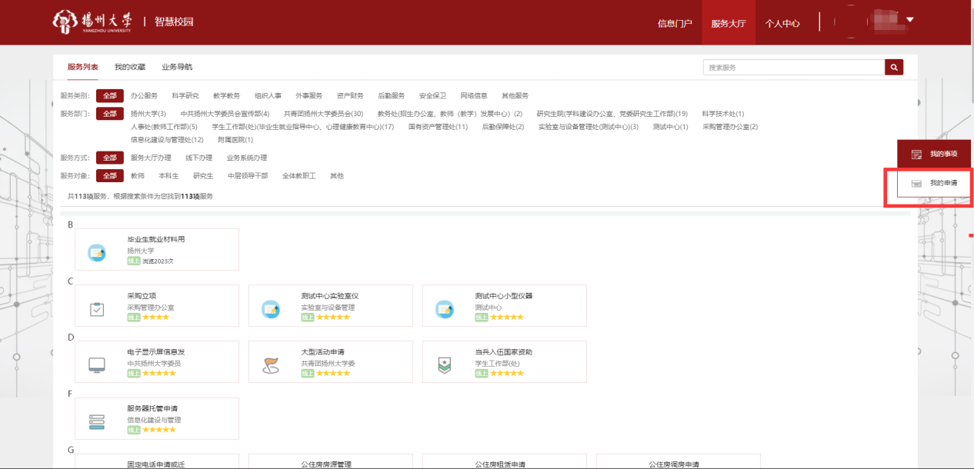

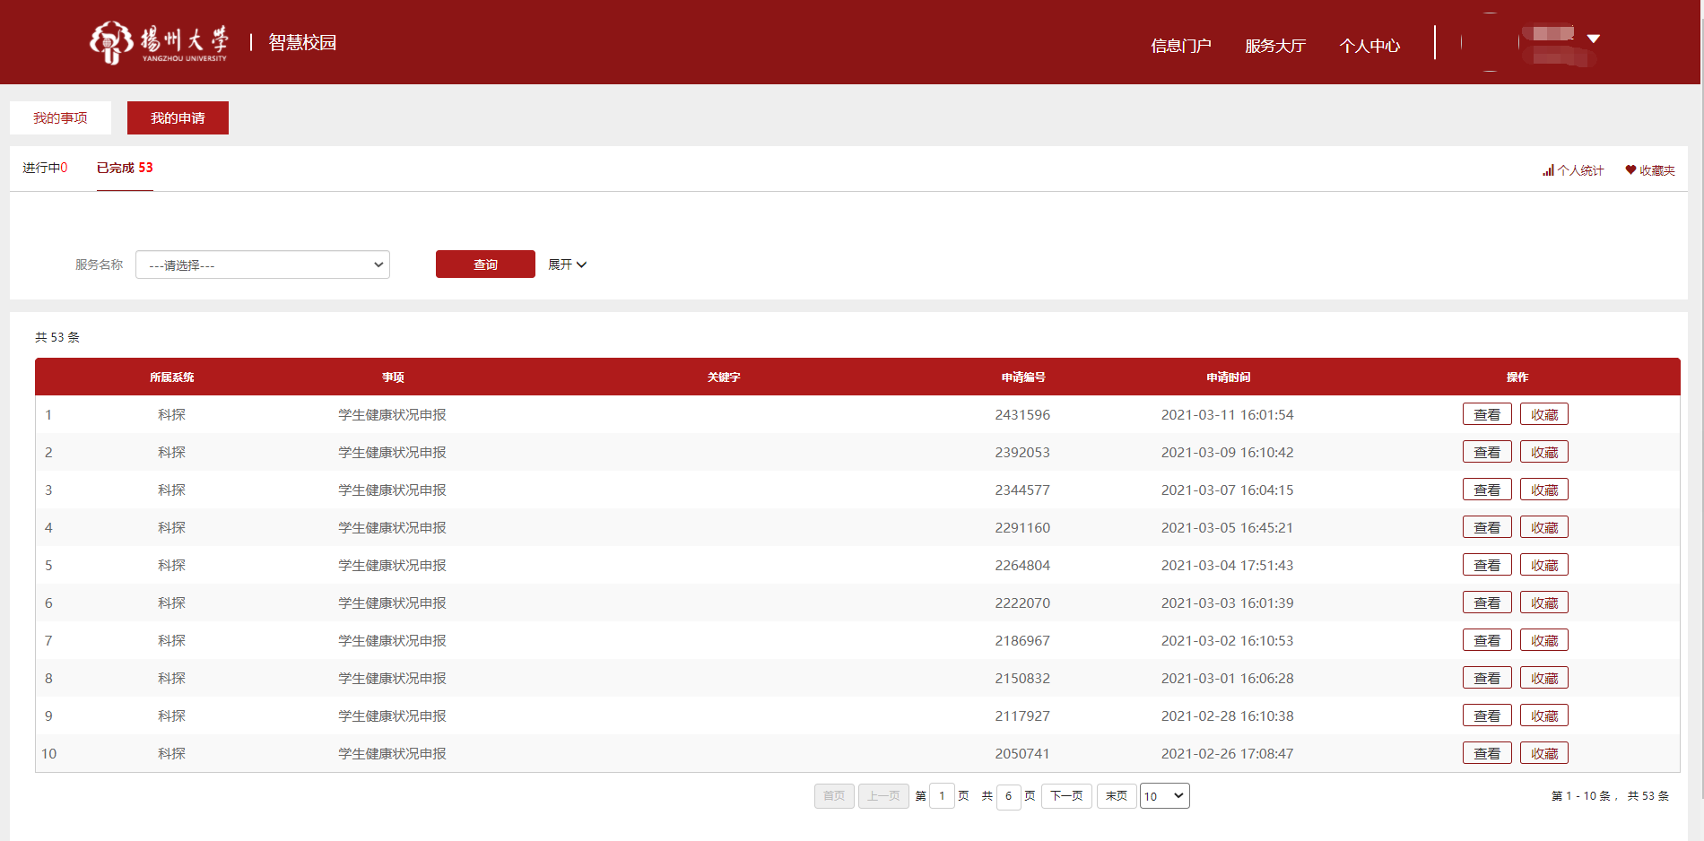
图2-2-6

操作详情
点击“查看”，查看审核流程 图2-2-7；

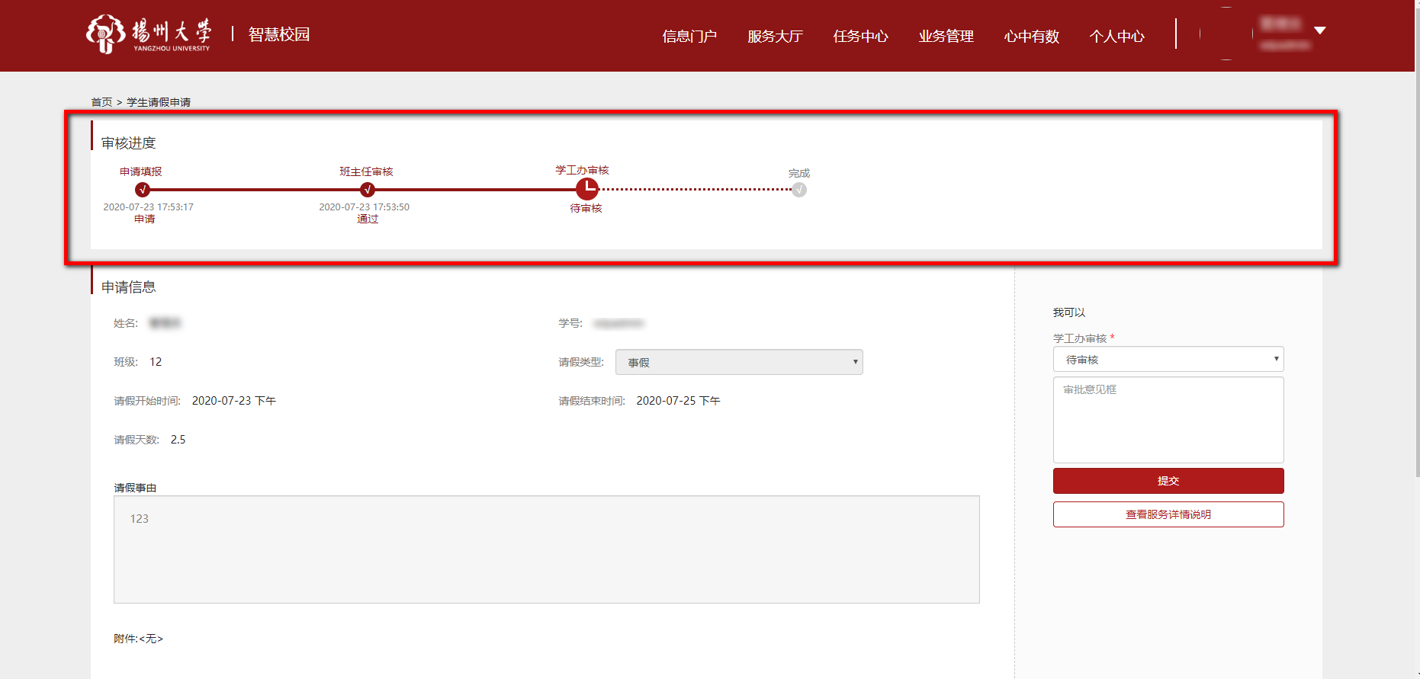
图2-2-7

扬州大学学工系统
校外租住

操作手册（教职工版）

目录
1. 系统登录 3
2. 扬州大学智慧校园系统 4
2.1 宿舍管理 4
2.1.1 走读(校外租住管理) 4
2.1.1.1 班主任审核 4
2.1.1.1.1 审核通过 6
2.1.1.1.2 审核不通过 6
2.1.1.1.3 退回 7
2.1.1.1.4 导出 8

- 系统登录
图1-1扬州大学智慧校园系统登录页面
（1）系统地址：打开浏览器，在地址栏中输入 http://my.yzu.edu.cn/portal_main/toPortalPage 进入 登录页面（图 1-1）
账户登录在输入正确的用户名和密码后，点击登录进入扬州大学智慧校园系统主页面，如图1-4示：
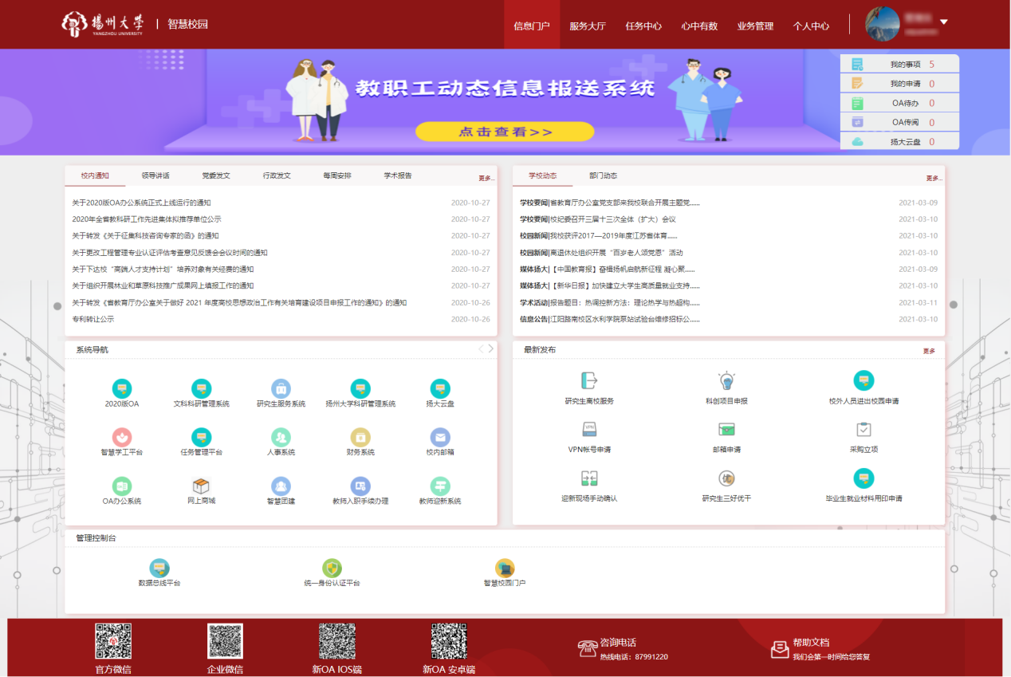

图1-4扬州大学智慧校园系统主页面

- 扬州大学智慧校园系统
系统包括：信息门户、服务大厅、任务中心、心中有数、业务管理、个人中心和头像信息等功能。如图2-1-1所示：
图2-1-1 扬州大学智慧校园系统菜单栏

宿舍管理
    - 走读(校外租住管理)
      - 教职工审核
点击【我的事项】，点击后得到教职工待办服务流程的基础数据内容。如图2-2-1所示：
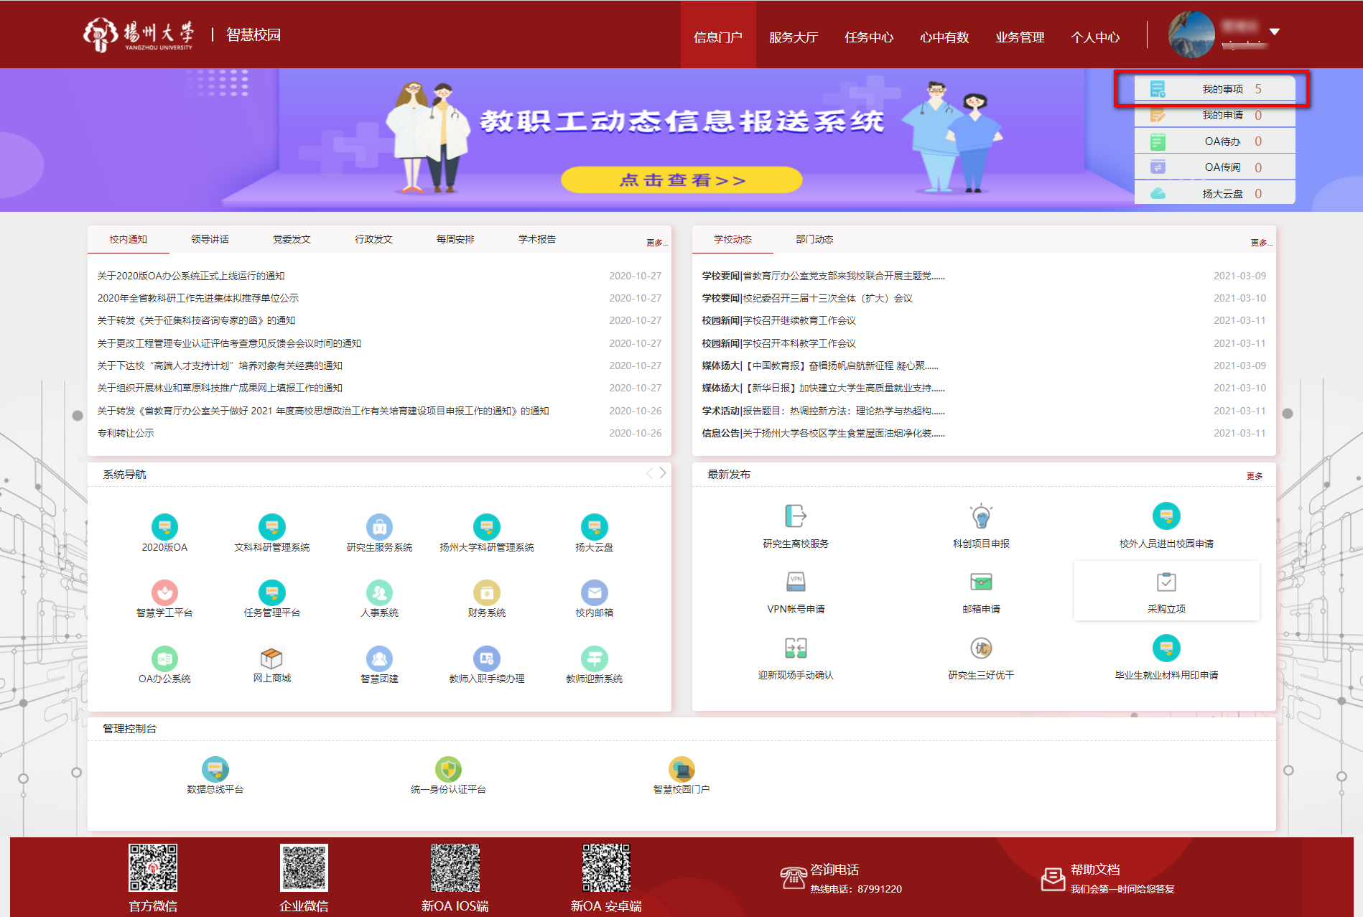
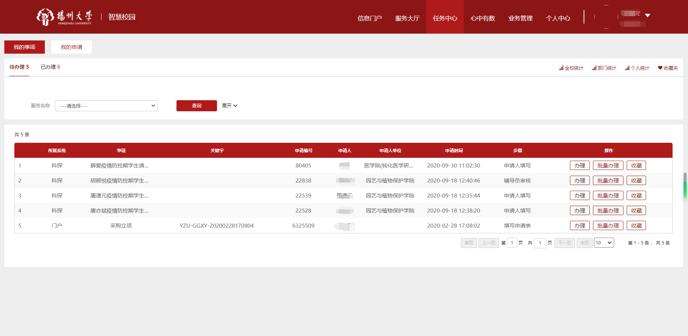

图2-2-1 教职工待办服务流程信息页面
- 功能描述：1.可以根据服务名称进行筛选。
- 操作方法：
选择相应服务名称的选项点击查询按钮，获得相应的待办服务流程信息。如图2-2-2所示。
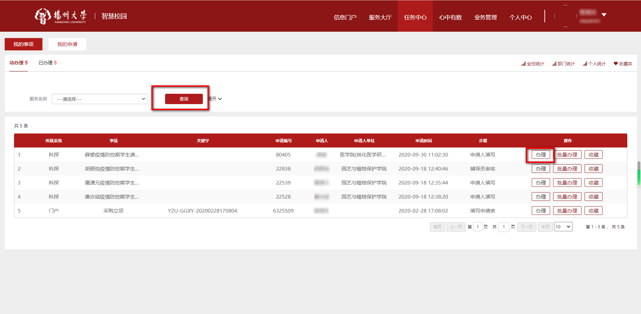
图2-2-2 教职工待办服务流程信息页面
选择操作“办理”按钮， 打开申请表页面。如图2-2-3所示。
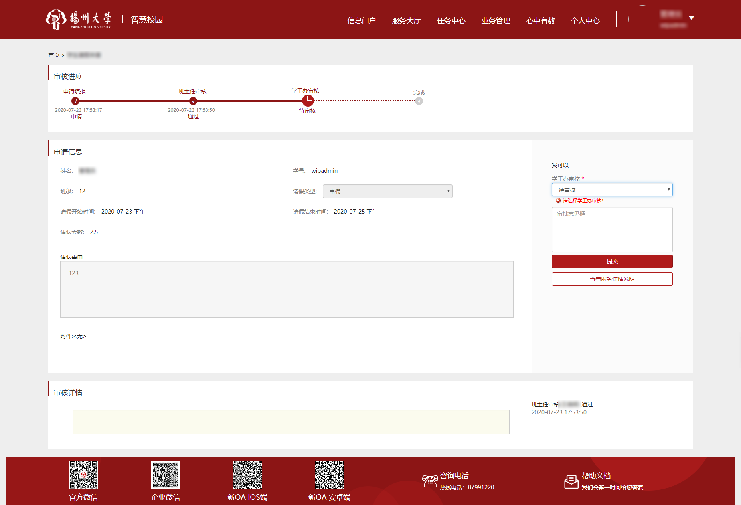
图2-2-3打开申请表界面
教职工打开的申请表只能查看不能修改。
        - 审核通过
点击【通过】并【提交】选择审核通过，如图2-2-5所示：
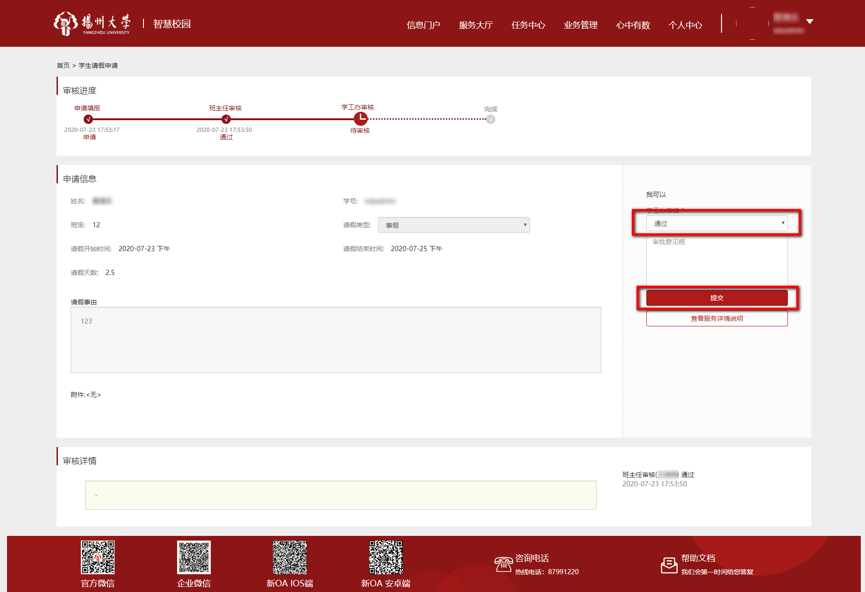
图2-2-5教职工审核列表界面

        - 审核不通过
点击【不通过】选择审核不通过，在弹框中填写不通过意见，点击“【提交】”，退回给学生。。如图2-2-6、2-2-7所示：
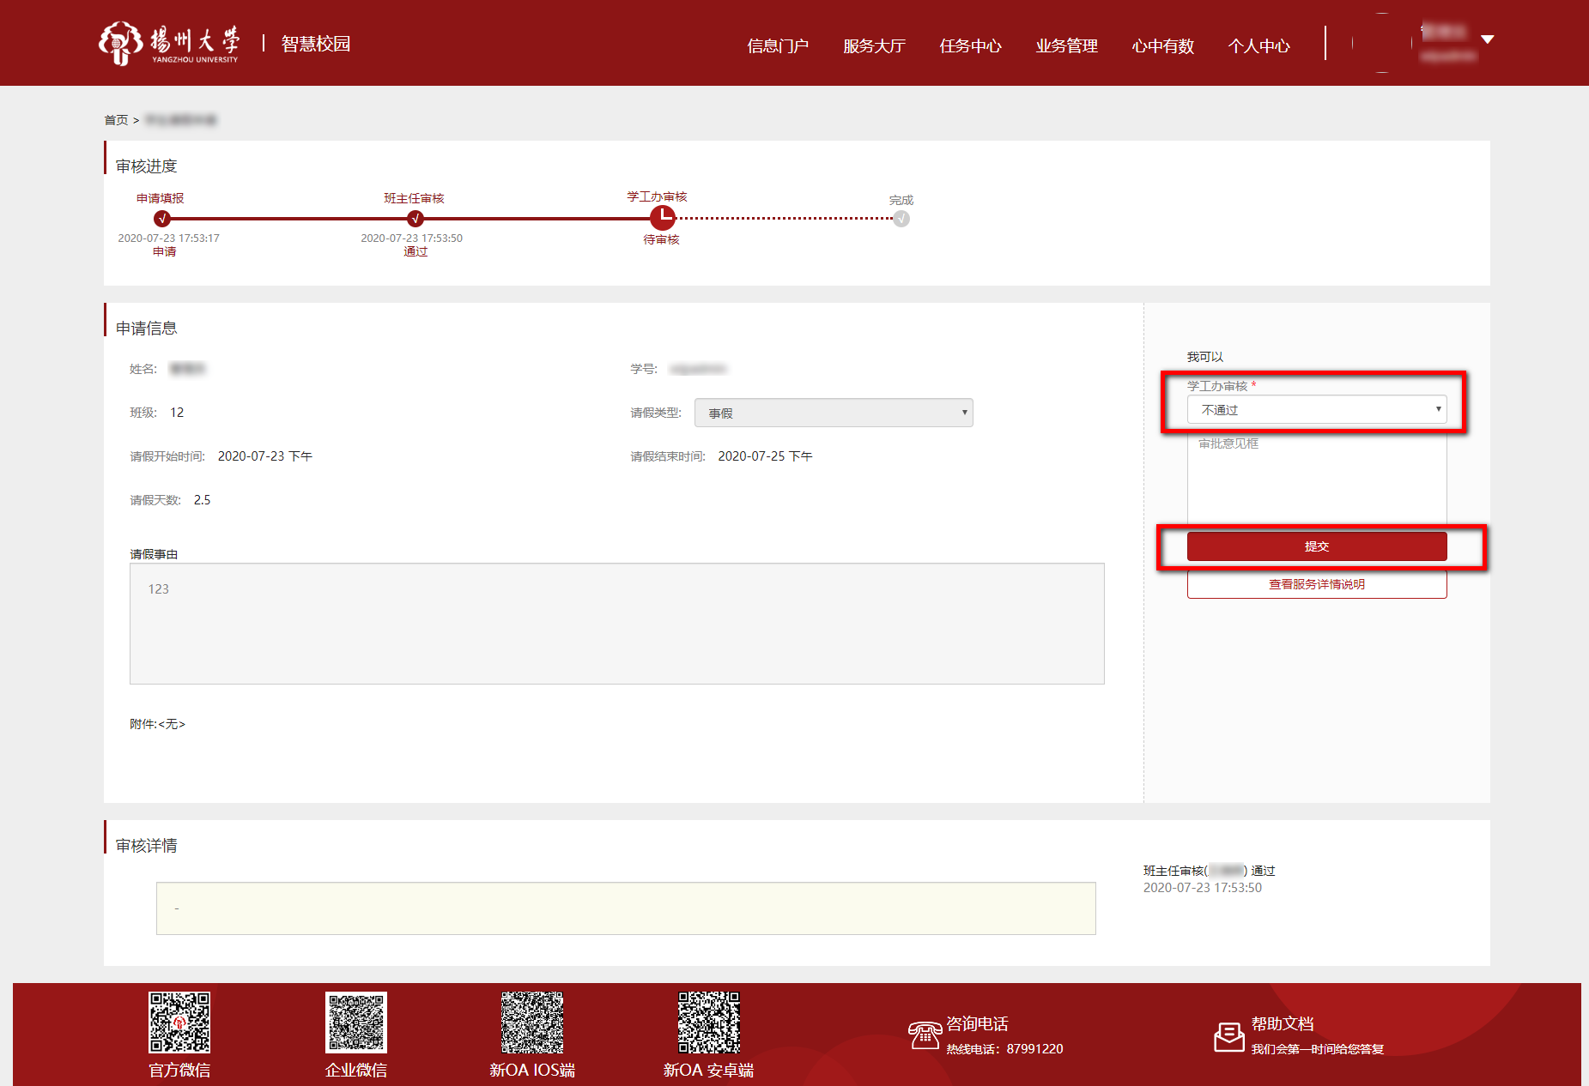
图2-2-6审核不通过界面

        - 退回
点击【退回】选择审核不通过，在弹框中填写退回意见，点击“【提交】”，退回给学生。如图2-2-8、2-2-9所示：
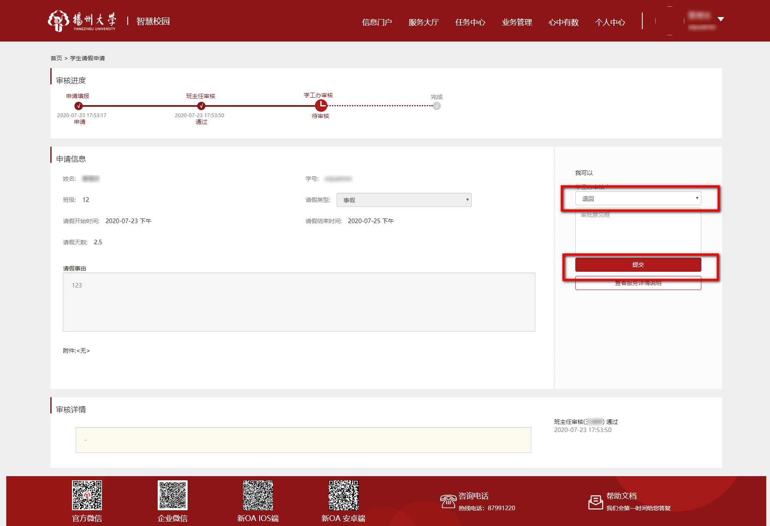
图2-2-8班主任审核列表界面

选择查看流程。如图2-2-4所示。
图2-2-4查看审核流程进度界面

